МИНИСТЕРСТВО НАУКИ И ВЫСШЕГО ОБРАЗОВАНИЯ РОССИЙСКОЙ ФЕДЕРАЦИИ
Федеральное государственное бюджетное образовательное учреждение
высшего образования
«КУБАНСКИЙ ГОСУДАРСТВЕННЫЙ УНИВЕРСИТЕТ»
(ФГБОУ ВО «КубГУ»)
Факультет компьютерных технологий и прикладной математики
Кафедра информационных технологий

ОТЧЕТ ПО ЛАБОРАТОРНОЙ РАБОТЕ № 3
по дисциплине
«Операционные системы»

Выполнил студент группы 22/2 С. А. Полонская

Направление подготовки 01.03.02 Прикладная математика и информатика
Курс 2

Принял,
канд. техн. наук, доцент каф. ИТ А.А. Полупанов

Краснодар
2026

Задание 1.
1. Найдите в директории /usr/share все файлы размером более 500 Кб.
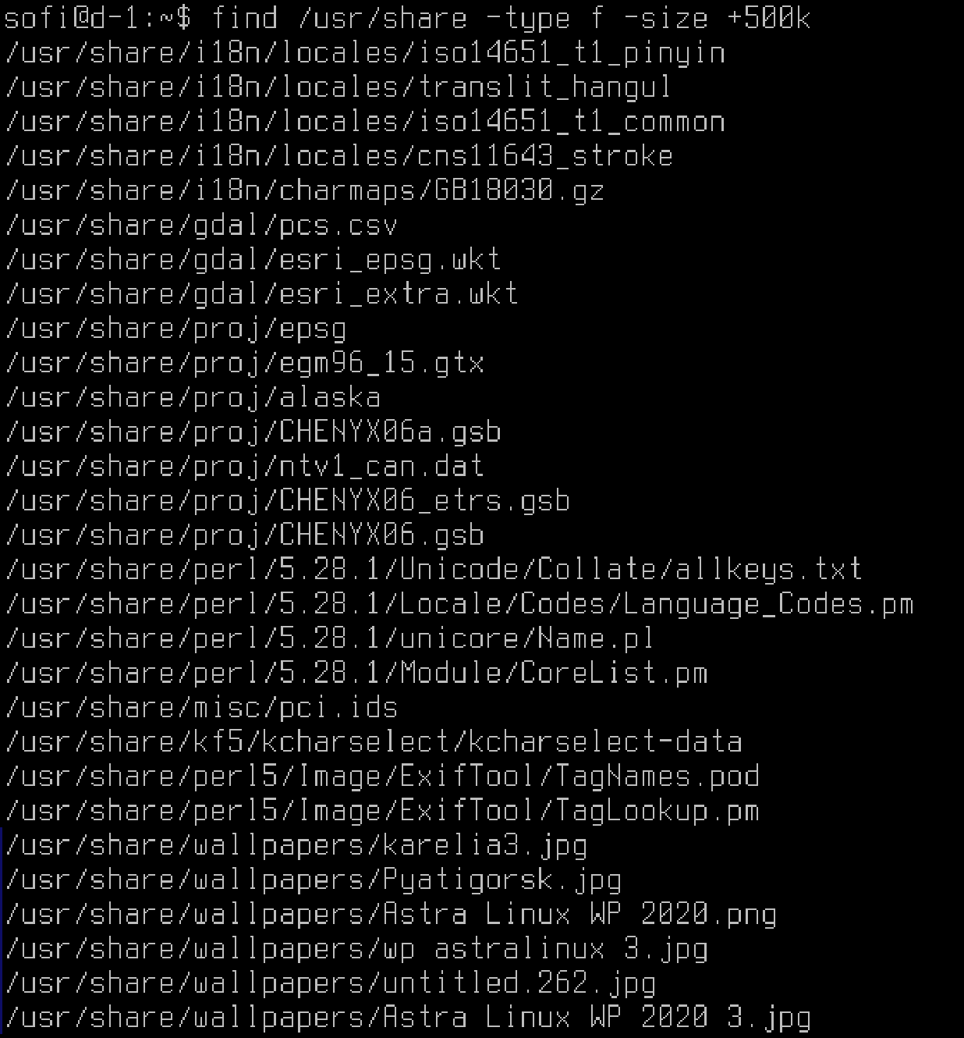
Рисунок 1 – Все файлы размером более 500 Кб

2. Полученный в предыдущем пункте список сохраните в файл /tmp/search.list.
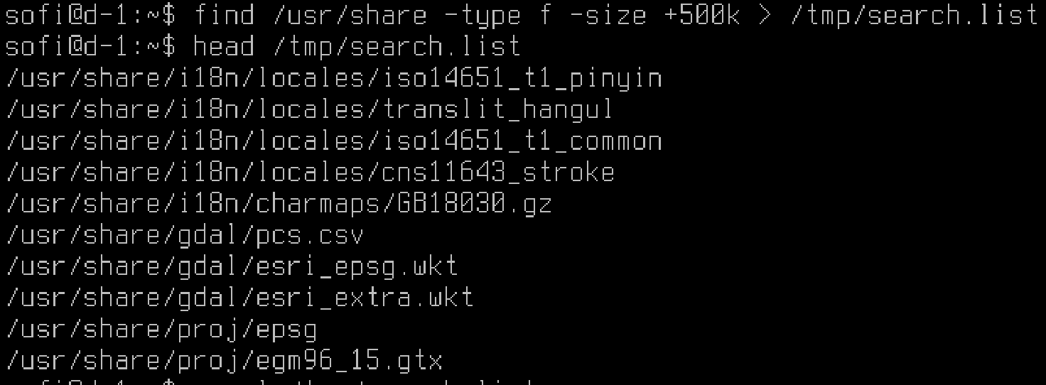
Рисунок 2 – Сохраним в файл и проверим, чтобы сохранился

3. Выясните размер файла /tmp/search.list в килобайтах и сохраните это значение в файл /tmp/search-size.txt.
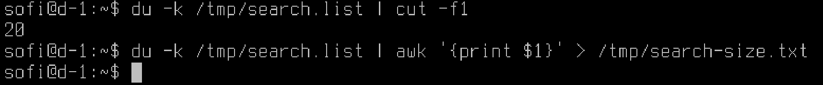
Рисунок 3 – Находим размер и сохраняем

4. Выясните количество строк в файле /tmp/search.list и запишите результат в файл /tmp/search-size.txt, сохранив предыдущие данные.
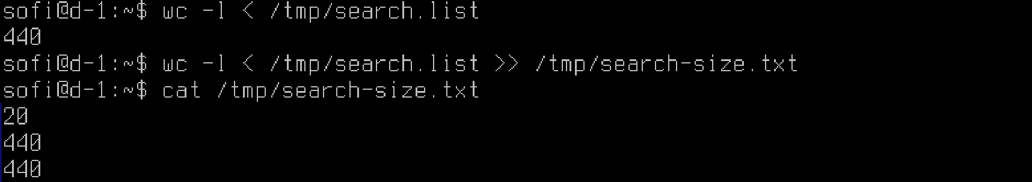
Рисунок 4 – Количество строк сохранены в предыдущий файл и само содержимое файла

Задание 2.
1. Создайте одной командой директорию /tmp/block6/task/1/2/3 и переместите в нее так же одной командой файлы /tmp/search.list и /tmp/search-size.txt.
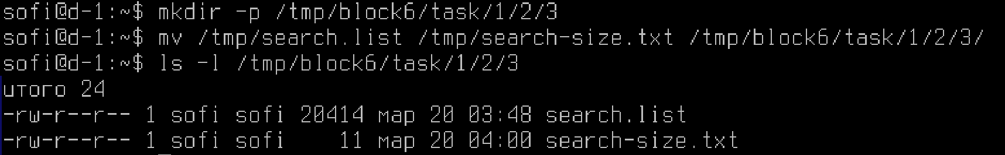
Рисунок 5 – Созданной вложенной директории и перемещение файлов одной командой

2. Создайте жесткую и символическую ссылки на файл /tmp/block6/task/1/2/3/search-size.txt.
Рисунок 6 – Жесткая ссылка
Рисунок 7 – Символическая ссылка

3. Выведите содержимое каталога /tmp/block6/task/1/2/3/ с получением айноды всех файлов.
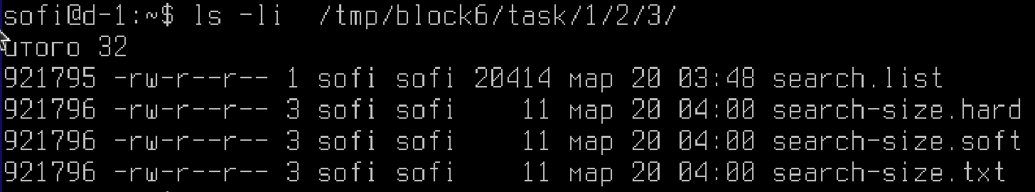
Рисунок 8 – Содержимое каталога
4. Удалите созданный каталог /tmp/block6/task/1/2/3/ вместе с содержимым.
Рисунок 9 – удалили и проверили, что удалилось
Вопросы
1 Какой каталог содержит конфигурационные файлы?
/etc — основной каталог системных конфигурационных файлов.
2 Можно ли в ОС Linux создать два файла /tmp/test.txt и /tmp/TEST.txt?
Да, можно. Файловые системы Linux (если они не смонтированы специально как case-insensitive) чувствительны к регистру. Поэтому test.txt» иTEST.txt» — это разные имена.
3 Какая максимальная длина имени файла в ОС Linux?
255 байт (обычно 255 символов, зависит от кодировки и файловой системы). Ограничение связано с структурой записи каталога в большинстве ФС (ext4, xfs, btrfs).
4 Каким символом в выводе команды ls -l помечаются обычные файлы?
- (дефис/минус) в первом символе строки.
5 Можно ли найти неименованный канал в структуре каталогов?
Нет. Неименованные каналы (anonymous pipes) существуют только в памяти и не имеют записи в файловой системе. Увидеть их можно только через /proc/<pid>/fd/ у процессов, которые их используют.
6 Каким ключом команды ls можно отобразить айноду?
-i
7 Можно ли создать жесткую ссылку на файл, расположенный на другой файловой системе?
Нет. Жёсткие ссылки работают только в пределах одной файловой системы (одного раздела/устройства), так как inode уникален только в рамках своей ФС.
8 Путь «tmp/1/2.txt» является абсолютным или относительным?
Относительным. Абсолютный путь начинается с корня (/), например `/tmp/1/2.txt». А здесь нет ведущего слеша, значит путь относительно текущей директории.
9 Что будет при вызове команды touch с существующим файлом?
Если файл существует — touch обновит временные метки файла (atime, mtime) на текущее время. Если файла нет — создаст пустой файл.

